生活化理念下初中物理实验教学

课后延伸的实践研究

|  |  |
| --- | --- |
| 单 位： | 常州市正衡中学天宁分校 |
| 姓 名： | 陈志亚 |
| 邮 编： | 213000 |
| 联系电话： | 18352864929 |
| 学 段： | 初中 |

**生活化理念下初中物理实验教学课后延伸的实践研究**

【摘要】在初中物理教学阶段，教师依托生活化理念下的课后实验教学，能够帮助学生走出课堂，回归生活，在降低知识学习难度的同时，使学生更好地感知抽象的物理知识，以此促进学生的全面发展。自制测量工具则是能引导学生提高物理核心素养的一种动手实验，在不断改进实践过程中锻炼学生的思考能力、创新能力、操作能力，同时对物理概念的深度理解起到重要影响。笔者设计课后自制简易温度计、天平、弹簧测力计的实验，应用生活化器材，激发学生物理实验兴趣，培养其学科核心素养。

【关键词】初中物理；生活化；课后实验；自制测量工具

陶行知先生提出的生活教育理念，明确教育教学不能脱离生活，教育必须源于生活，服务生活，联系生活[1,2]。实践是检验真理的唯一路径，义务教育物理课程作为一门以实验为基础的自然科学课程，融合教育教学与生活实践，实现“教学做合一”，不仅能降低教学上的难度，还能培养学生的动手操作能力，增强学生的知识应用能力。教师可以参照生活教育理念，开展生活化物理实验教学，让学生在真实世界中观赏物理神奇的色彩，借助真实的操作，开启物理奇幻的旅行。

**一、生活化物理课后实验开展的意义**

在新课标改革背景下，物理实验教学地位逐步提升，课内物理教学实验的改革不断增多。考虑到物理课程的课时安排紧张以及学生自主学习能力培养等因素，教师也逐步关注物理课后实验的开展[3]。“从生活走向物理，从物理走向社会”的理念贯穿物理课程改革的始终，物理教学不仅在课内，也应延伸至课后，教师要重视学生的物理课后学习。而课后实验的设计可以为课堂教学进行补充，弥补课堂有限的教学时间带来的学习不深不透的情况。

物理实验是物理教学的重点，教师可以联系教学实际布置学生力所能及、简单易行的课后实验，特别是布置一些学生能在家庭条件下进行的生活化实验，充分利用生活中常见且易得的物品，将物理教学与生活视野充分衔接，从而唤醒学生对物理课程的亲切感，激发学生深入学习的内在驱动力，培养学生自主实验、自主思考、分析解决问题的能力[4,5]。

**二、课后自制测量工具的实际应用**

物理教学的根基是实验探究，实际教学过程中发现学生对于测量工具的掌握情况不容乐观。物理测量工具的教学，主要都是教师演示加讲解，让学生强行记忆操作步骤和注意事项，再安排实验课让学生熟悉测量工具的使用。测量工具使用时需要注意和掌握的地方由教师灌输给学生，学生采用机械背诵的记忆方式学习，打击了学习的积极性，枯燥的文字知识逐渐消磨学生对物理学习的兴趣。考虑到新课标对学生的自主性和主观能动性的培养，自制测量工具的课后实验设计是一类有效的实验项目。教师设计课后自制测量工具的实验，能充分调动学生去亲自探索发现，独立思考，在对测量工具一步一步的设计改进过程中，激发学生的求知欲和科学探索的能力，由浅层了解进入深度学习。初中阶段可以选择日常的材料如瓶瓶罐罐、吸管甚至纸片，来制作很多的测量工具，例如：温度计、弹簧测力计、天平、密度计、电流表、电压表等。笔者以学生自制简易版温度计、天平和弹簧测力计为例，阐述学生在制作过程中的成长和进步。

**（一）切合兴趣取向，调度学生实验热情**

初中生思想活跃，有丰富想象力，但仍然很大程度上保留着感性化的思维，很容易凭借自己的个人喜好决定活动的参与程度。教师设计物理课后实验时，要简化实验操作步骤，降低实验操作难度，切合学生们的共性趣味取向，来激活、释放他们在课后参与物理实验的热情。

在苏科版八年级物理上册《温度的测量》一节中，安排了学生实验——练习使用温度计。教师引入温度计这一测量工具时，往往首先自制一个简易温度计，再拿到课堂上向学生演示：先后浸入热水和冷水，观察液柱的高度变化规律。借此，学生观察体会到“液体的热胀冷缩”这个原理。事实证明，初学物理的学生对液体热胀冷缩的性质是没有太多实际感受的，不亲自动手制作就不会有真实体验，不能明白如何改进温度计来提高对温度的测量精度，从而无法理解温度计的构造和测温原理。

为此，笔者在课后实验中设计自制简易温度计的实验，鼓励学生在课后利用家中的物品亲自动手制作，并拍摄自制温度计分别放入冷热水中的视频，以作品结合微视频的形式汇报成果。

学生借助网上的信息资源，基本的制作思路是：准备一个小瓶，在小瓶里加满染了颜色的水，在橡皮塞（或橡皮泥）中间插入一根塑料管，保证其密封性，将橡皮塞连同塑料管一起塞进瓶口。相比较而言，实验室的温度计外面包裹密封的玻璃管，毛细管内径很细不容易观察，学生甚至不太理解红色部分为测温液体，而经过温度计的自制过程，毛细管放大成塑料管，玻璃泡放大成装有红色液体的小瓶，这样更有利于学生去认识温度计的结构。再将制作完成的简易温度计先后放入冷水和热水中，待液柱静止时观察液柱的变化规律，使学生亲身体验到液体的热胀冷缩规律。如图1为学生展示的部分自制简易温度计。

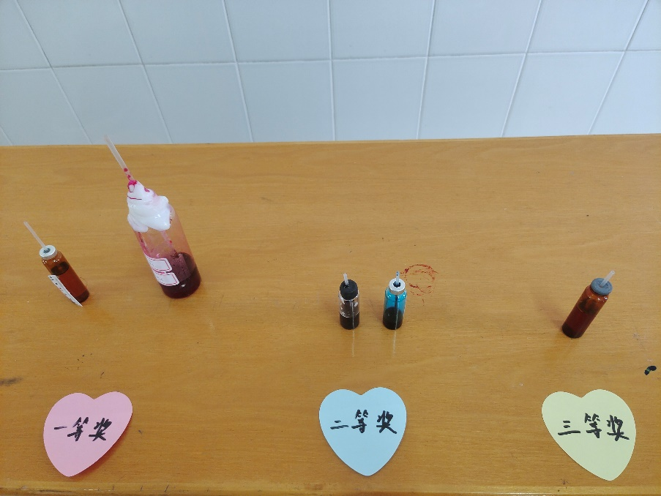

图1 学生自制的简易温度计

在实际作品的效果对比中，学生还交流彼此心得体会，并观察分析制作过程的差异：（1）管径越细测温液体体积变化越明显；（2）选用酒精作为测温液体的液柱变化更快更明显；（3）小瓶中留有空气时，液柱变化效果大大增强。由此引导学生去自主思考和查阅温度计的发展历史。

经过自制简易温度计的实验，学生不仅明白了温度计的原理是热胀冷缩，而且深入学习很多温度计的知识，认识到测温物质的选择还要综合考虑到所使用物质的热膨胀系数、凝固点、沸点与气压的关系等。实际设计和制造温度计时，需要结合诸多因素去综合考虑，选择最佳方案。学生在获得实验成就感的同时，也进一步激发了学生学习物理的兴趣和动机，为学生科学素养的发展打下基础。

**（二）搭建展示平台，激励学生实验创新**

为调动学生实验操作的兴趣，让学生在实践中加强学科认知，教师要打破传统的单向教学模式，做好课后简易趣味化实验创设投放，激励学生自主实验，在实践创新中充分感受到物理实验活动的独特魅力。教师根据课堂教学的主要内容，创设相应的物理情境，引导学生在物理课后实验中经历观察、分析、思考、推理、判断、概述及总结等一系列科学实践探究活动，帮助学生完善实验设计，培养学生科学探究的能力。

“天平的使用”选自苏科版八年级下册《物体的质量》一节，实验中涉及到实验室常用的测量物体质量的测量工具——托盘天平。这一实验仪器的使用与后续的教学内容紧密相关，能帮助学生正确认识质量这一物理概念，学生对这一测量工具的使用也较为熟悉。笔者在课后实验中设计自制简易天平的实验，要求能判断两个物体的质量大小即可，旨在尊重科学性的前提下，借助生活中的器材开展模仿制作、自主创意设计和制造测量工具，培养学生严谨的科学态度、积极的探究意识。

在初步实验反馈交流过程，学生就现阶段实验设计的进展情况以及出现的困惑进行讨论。设计都选择简易杠杆作为原始天平，而后期进展中遇到了如下的问题：（1）秤量物品的摆放无法保持稳定，即托盘该如何制作；（2）杠杆与支架连接的支点范围大，精确度不够，导致原始天平秤量的灵敏度降低；（3）天平支架稳定性不够，放上待测物体后易倾倒；（4）肉眼观察到的平衡产生的实验误差较大，不能简单清晰地判断天平是否处于平衡状态。后期针对此类问题，学生对自制的简易天平进行改进，经学生投票后选出以下三个代表作品（如图2）。

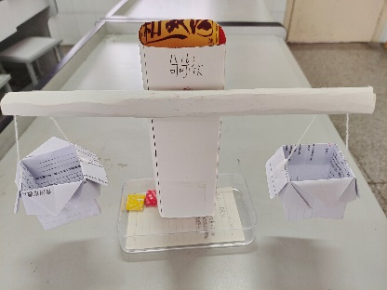 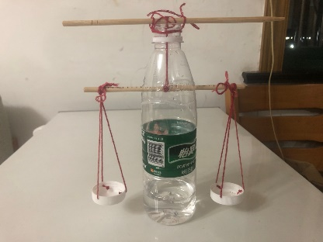 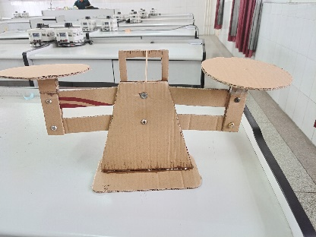

图2 学生自制的简易天平

教师设计开放性的课后实验活动，引导学生在问题探讨、思维交汇中去创造性完成实验任务。设置实验展评活动，评价学生创新制作的实验成果，增强学生实验学习的成就感和自信心。通过实验展示，深化学生知识的认知理解，同时教师适时进行问题引导，增强学生考虑问题的全面性，锻炼学生的思维能力，为今后的实验能力发展奠定基础。

**（三）对接生活元素，增强学生实验感知**

物理知识存在于学生生活的方方面面，在课后实验中加强生活元素的对接渗透，既能缩短学生与物理实验的距离，促进学生实验参与度，还能激发学生的生活认知思维，培养运用物理概念、物理公式等物理知识分析生活现象的良好学习习惯。教师围绕现阶段物理教学的重难点知识内容，发掘关联度较强的生活化器材、生活问题等教学资源，有目的性地将其融入到实验中，增强学生的实验感知，引发学生自主进行实验学习思考。

在苏科版八年级下册第八章《力 弹力》一节安排了学生实验——练习使用弹簧测力计。弹簧测力计是学生初中物理阶段学习中重要的测量力的工具。笔者设计自制弹簧测力计的课后实验，让学生在实践中运用所学知识解决实际问题，提升学生创造性解决问题的能力。

考虑到弹簧测力计是利用弹性限度内弹簧的伸长量与其所受拉力成正比的原理制成的，学生选择的制作材料多为橡皮筋、弹簧这两类。实践操作发现开始弹簧（橡皮筋）都有各自能承受的限度，当拉力大到一定时，伸长量与拉力大小将不再遵循正比的规律，甚至弹簧（橡皮筋）将损坏而需更换，由此学生从实验中明白弹性限度对弹性形变的重要影响，有了这一发现，学生的积极性明显增强，同时实验的态度更为严谨。

弹簧测力计的刻度该如何标度这一问题成了学生需要动脑筋的难题，学生通过讨论交流后决定利用物体的重力和质量的关系进行换算并标度刻度计。不受拉力时，弹簧（橡皮筋）下端对应的位置标记为“0”，然后将已知质量大小的物品挂在弹簧下端，在相应位置做出标记，根据 $G=mg$ 将质量转换成力，在相应位置标记力的大小。关于质量已知生活物品的选择，学生想法多样，例如利用质量相同约为5g的硬币数枚，或质量相同约为50g的鸡蛋一盒；甚至直接利用家用电子台秤，先测出某个物品的质量，在将其挂在弹簧下端来确定刻度。根据刻度的准确性和外形的美观程度进行评比，选出如下部分作品进行展示（如图3）。

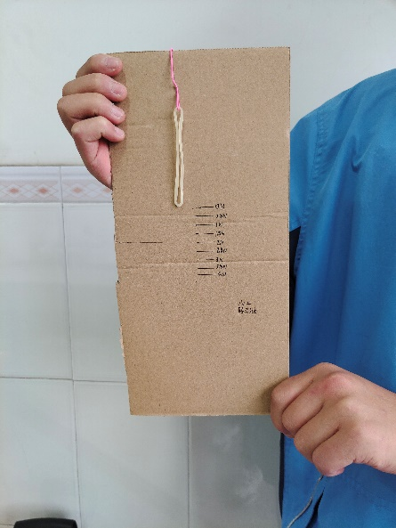 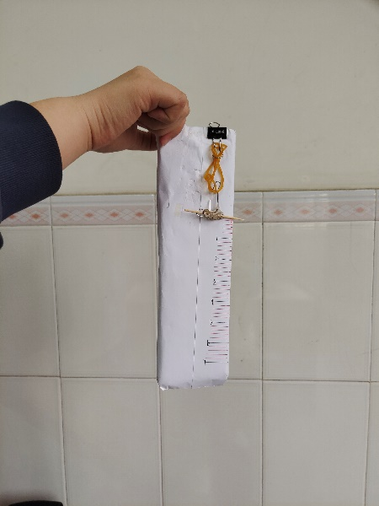 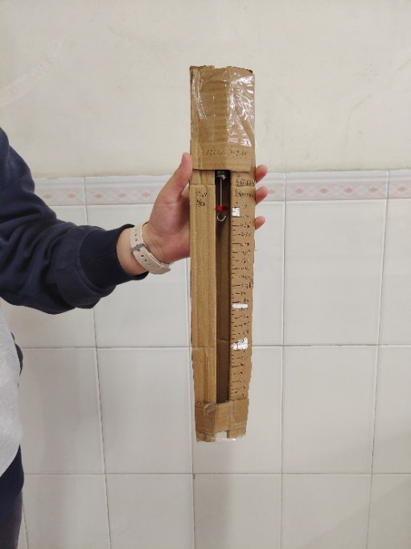

图3 学生自制的简易弹簧测力计

制作过程中，学生利用所学知识合理解决了刻度这一难题，增强学生物理学科应用意识。这一实验过程不仅加深学生对胡可定律、重力与质量关系的认识与理解，也很好地提升了学生的实验素养，教会学生发现和探究生活中的物理知识。

**三、总结**

测量工具的自制并不是简单的模仿制作，而是在制作改进过程中不断考验和提升学生的科学思维能力、科学探究素养，助力学生物理观念的形成和发展。实践表明生活化物理课后实验活动对教师的教和学生的学有着重要作用。教师设计简易趣味的课后物理实验，可以缓解当前有限的、紧张的课堂教学时间带来的学习不透彻的情况，在课后延伸中巩固和拓展课堂学习的物理知识，提高物理实验教学效率。同时，将生活教育理念应用于物理实验教学，选材着眼于生活资源，注重实验器材的生活化，使学生在家庭条件下就能完成，搭建物理知识与学生生活之间沟通的桥梁，唤醒学生对物理课程的亲切感。学生才能在生活实践中发现物理知识，在愉快轻松的氛围中积极主动参与学习，深化学生对物理现象和规律的认识，培养学生自主思考、自主探究能力，促进学生物理核心素养的提升。

**【参考文献】**

[1]周盼盼.“行”生活之道 “知”育人之理——陶行知生活教育理论在初中物理教学中的应用[J].中学教学参考,2022,No.485(17):50-52.

[2]徐艳梅.陶行知生活教育理论对初中物理实验教学的启发[J].教学管理与教育研究,2022,7(23):94-95.

[3]杜海麟.“双减”背景下物理课后服务路径探索——以简易趣味化实验为例[J].江苏教育,2023,No.1637(20):67-70.

[4]苏继龙.生活化实验器材在初中物理教学中的应用[J].学周刊,2023,No.543(15):70-72.DOI:10.16657/j.cnki.issn1673-9132.2023.15.023.

[5]金霞,杜姜平,徐亚东等.挖掘生活情境 发展核心素养——以“虹与霓再现”实验为例[J].物理教师,2023,44(04):62-64.

